***Мета роботи***: дослідити однофазні випростувачі, які живляться від однофазної сітки, отримати осцилограми напруг на кожному із елементів схеми відповідного випрямляча.

***Завдання1.*** Дослідження однопівперіодного випростувача.

**Схема**

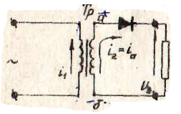

**Графік напруги на вторинній обмотці трансформатора.**

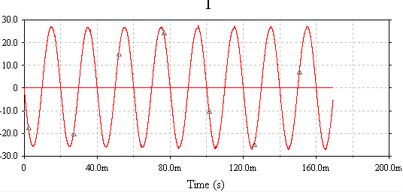

**Графік напруги на опорі навантаження.**

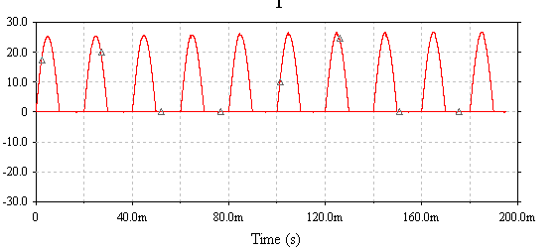

**Графік напруги на діоді.** 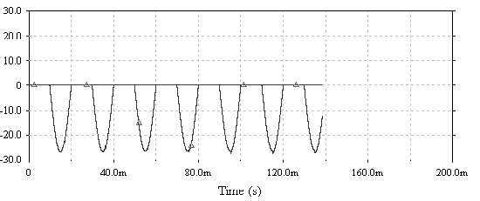

З цих графіків ми бачимо, що струм через діод і напруга на навантаженні протікає лише в половині періоду змінної напруги, яка діє на зажимах вторинної обмотки трансформатора. Бачимо, що постійна складова випрямляючої напруги на навантаженні значно менше діючого значення напруги на вторинній обмотці трансформатора. Напруга на навантаженні досягає максимуму лише один раз за період, і тут частота пульсацій на навантаженні рівна частоті сітки. Така схема однопівперіодного випрямлення характеризується великим коефіцієнтом пульсацій, що є основним недоліком однопівперіодної схеми. Крім цього постійна складова випрямляючого струму, в даній схемі значно менша діючого значення на вторинній обмотці трансформатора. І це приводить до недостатнього використанню обмоток трансформатора по струму. Тому ця схема в сучасних однопівперіодних приладах практично не використовується.

**Графік на навантаженні при підключенні паралельно до опору навантаження конденсатора**.

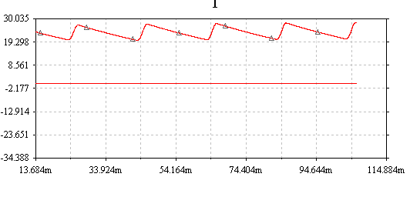

З метою зменшення пульсацій випрямляючого струму на навантаженні паралельно до нього під’єднують конденсатор великої ємності. Підключення ємності на виході, як видно з графіка, суттєво впливає на характер процесів у ньому. У такій схемі струм через діод проходить не протягом усього додатного півперіоду, а окремими короткочасними імпульсами, коли напруга на вторинній обмотці трансформатора більша за напругу на конденсаторі. Тоді струм через навантаження проходить протягом усього періоду. Тому такий режим роботи називається роботою із відсічкою струму.

***Завдання 2.*** Дослідження двопівперіодного випростувача.

**Схема**

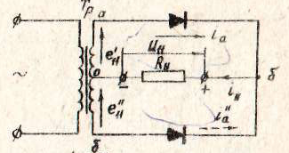

**Графік напруги на вторинній обмотці трансформатора.**

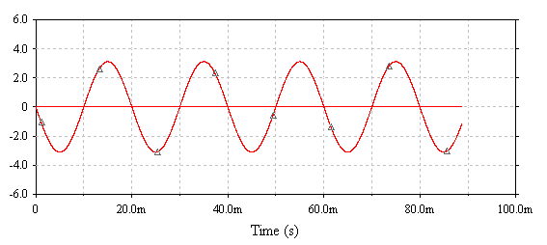

**Графік напруги на першому діоді.**

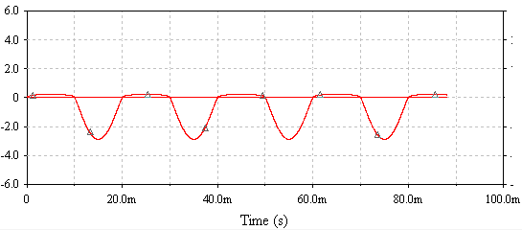

**Графік напруги на другому діоді.**

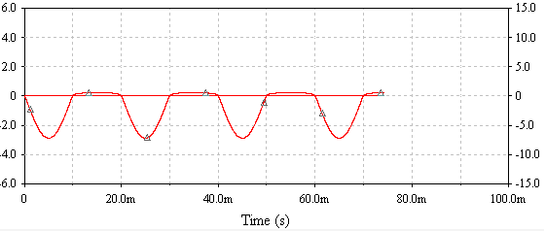

**Графік напруги на опорі навантаження.**

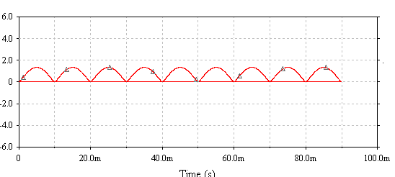

З поданих вище осцилограм, ми бачимо, що струм через навантаження проходить протягом обох півперіодів. Дана схема являє собою, по суті з’єднання двох однопівперіодних випростувачів, які працюють на спільне навантаження. Ми бачимо, що випрямляюча напруга має форму синусоїдальних імпульсів, які повторюються протягом кожної половини періоду. При однокових амплітудних значеннях імпульсів, які подаються від трансформатора, постійні складові напруги і струму для двопівперіодної схеми є в 2 рази більшою, ніж в схемі однопівперіодного випрямлення. Також в цій схемі величина струму, яка проходить через кожний діод, в 2 рази менша ніж в однопівперіодній. Отже, ця схема випрямлення значно краща,в порівнянні із однопівперіодною, по використанні обмотки трансформатора по струму, що дозволяє зменшити розміри і масу силового трансформатора. Частота пульсацій в даній схемі в 2 рази більша від частоти сітки. Коефіцієнт пульсацій схеми значно менший, ніж в однопівперіодній, отже дана схема дає більше згладжування випрямляючої напруги. Основним недоліком схеми є те, являється необхідність трансформатора із середньою точкою, так як при цьому ускладнюється трансформатор.

**Висновок*:*** *під час виконання даної лабораторної роботи, я досліджував роботу однопівперіодного та двопівперіодного випростувача струму і отримав осцилограми напруг на кожному з елементів схеми для кожного із випрямлячів: однопівперіодного та двопівперіодного, та побачив, що струм через навантаження в однопівперіодній схемі проходить лише протягом одного півперіоду, а у двопівперіодній схемі струм через навантаження проходить протягом двох півперіодів, в також дослідив вплив конденсатора на режим роботи випрямляча.*